PARTIE ADMIN

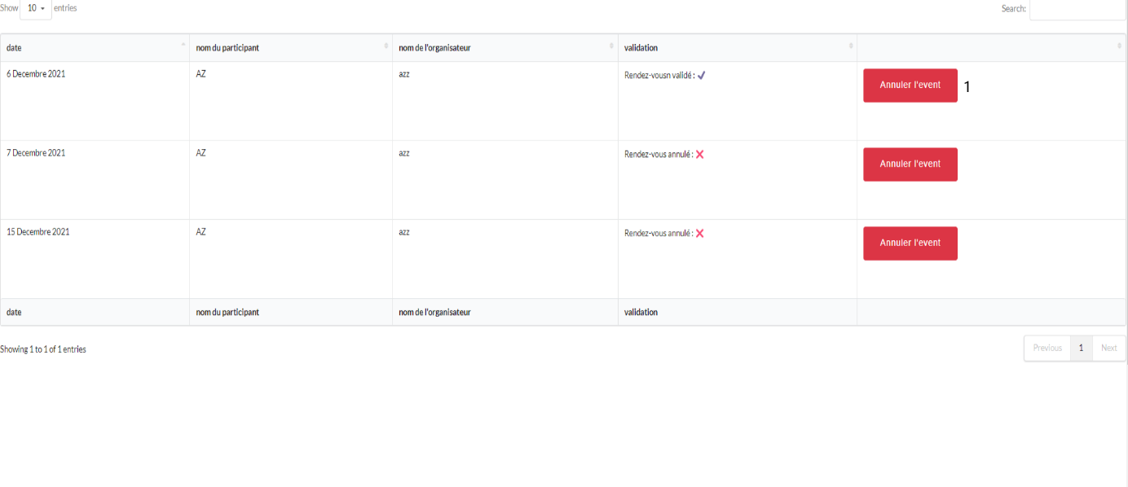

1/APPUYER SUR LE BOUTON ANNULER L’EVENEMENT POUR LE SUPPRIMER .

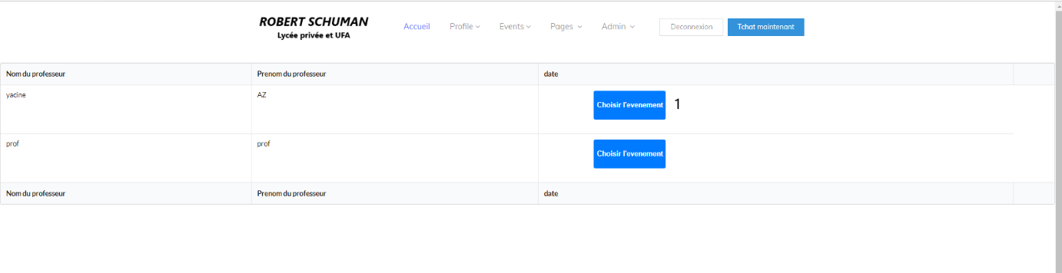

1/APPUYER SUR LE BOUTON CHOISIR L’EVENEMENT POUR POUVOIR Y APPORTER DES MODIFICATION.

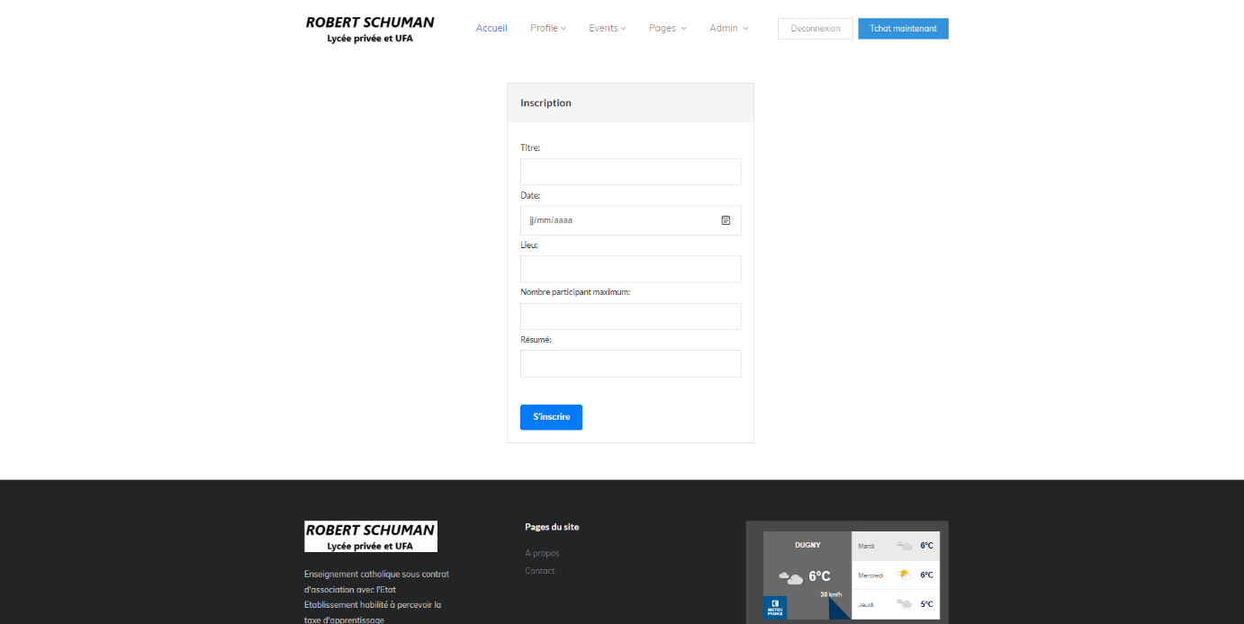

Pour créer un évènement il suffit de remplir le formulaire et de cliquer sur le bouton s’inscrire.

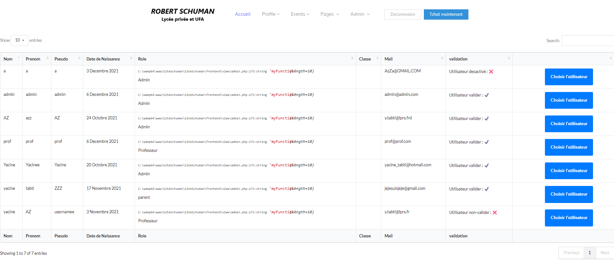

Cliquer sur « choisir l’utilisateur » pour modifier, supprimer ou valider un utilisateur.

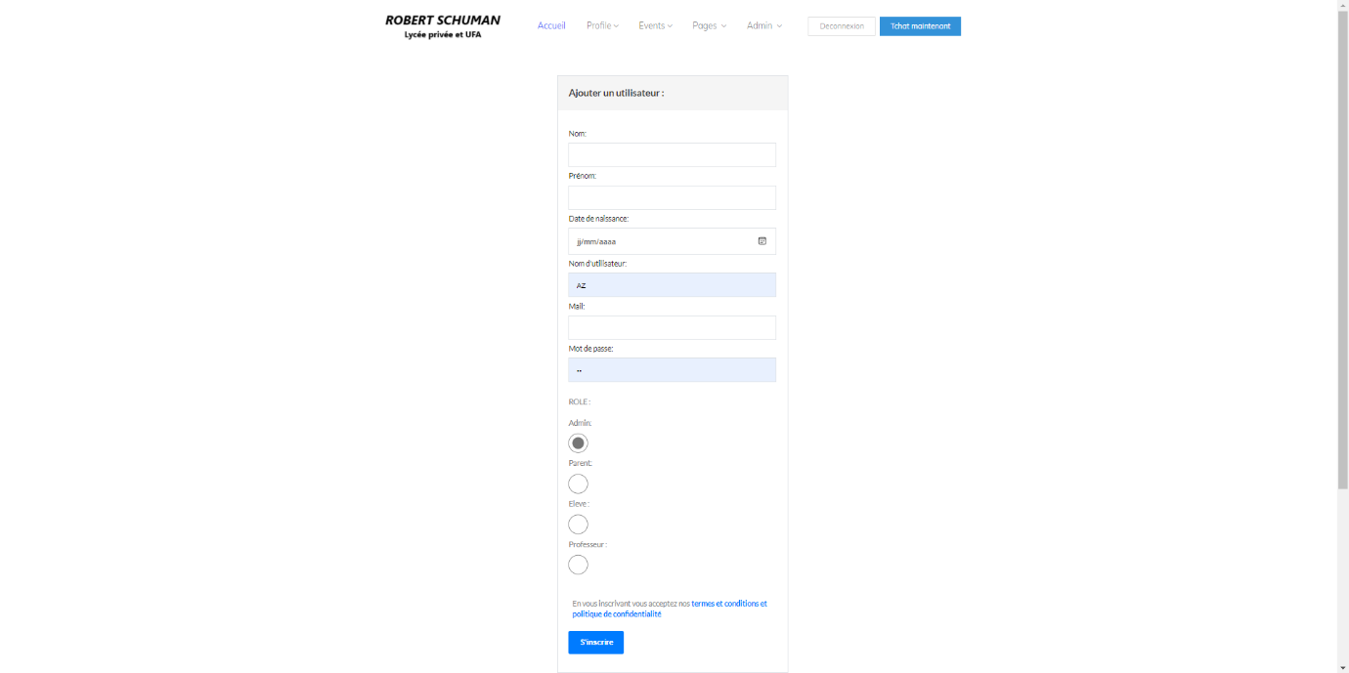

Pour crée un utilisateur il suffit de remplir le formulaire puis de cliquer sur le bouton s’inscrire.

PARTIE PROFESSEUR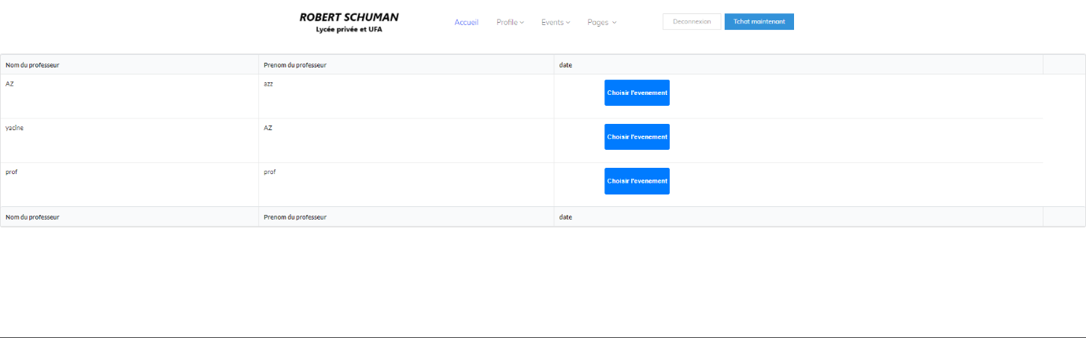

Pour prendre rendez vous il suffit de choisir le professeur avec le bouton « choisir l’évènement ».

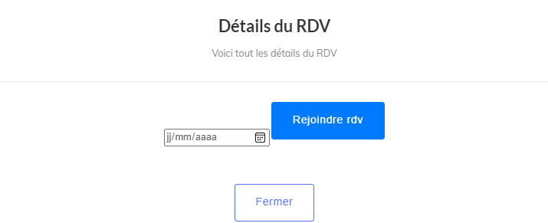

Puis pour finaliser le rendez vous il suffit de choisir une date pour le rendez-vous puis de finaliser en cliquant sur « Rejoindre rdv ».

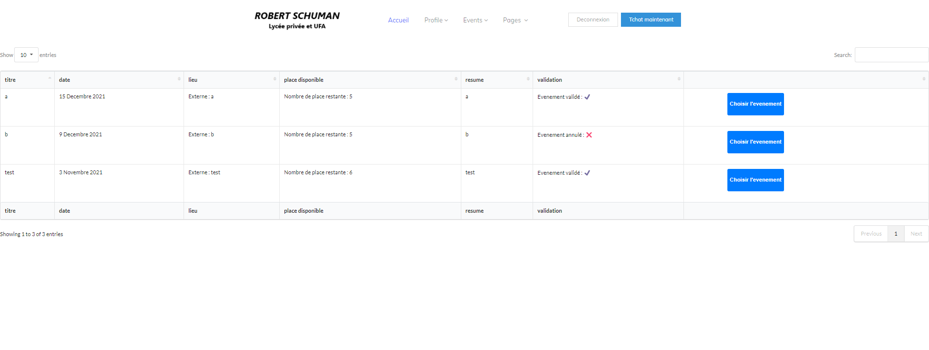

Pour rejoindre, valider ou annuler l’évènement il suffit de cliquer sur « choisir l’évènement ».

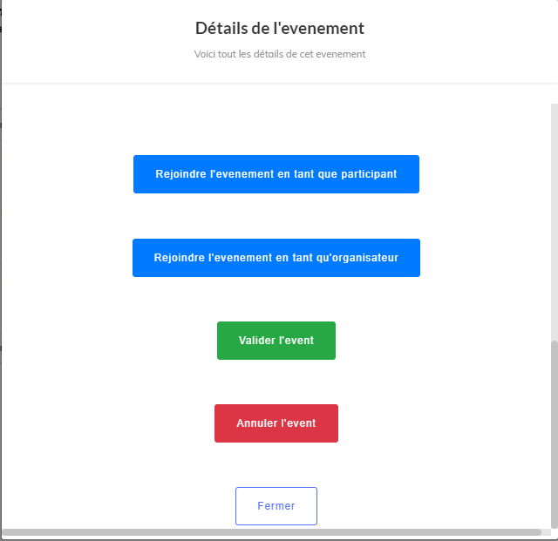

Puis pour finaliser choisissez l’action que vous voulez faire.



Pour crée un évènement il faut remplir le formulaire puis cliquer sur le bouton s’inscrire.

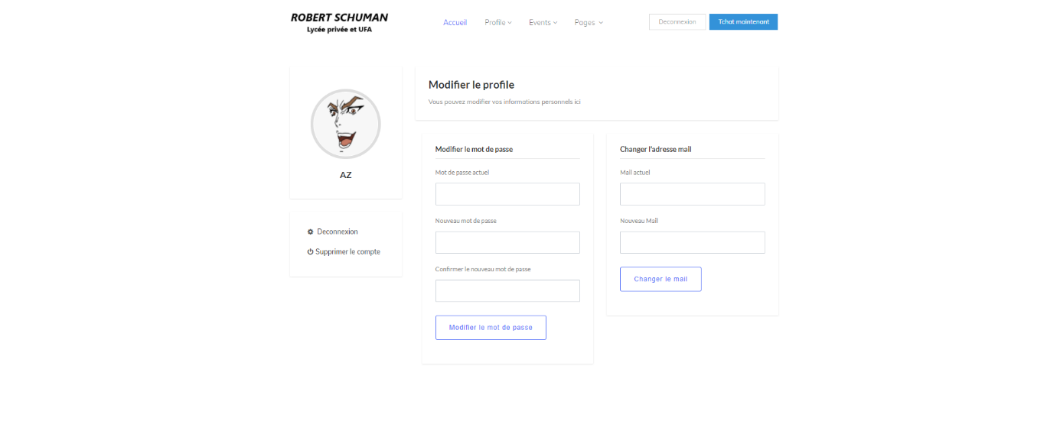

Pour modifier son profil il faut remplir le champ que vous souhaitez modifier puis cliquer sur « modifier le mot de passe » pour modifier le mot de passe ou bien cliquer sur « changer le mail » pour modifier l’adresse mail

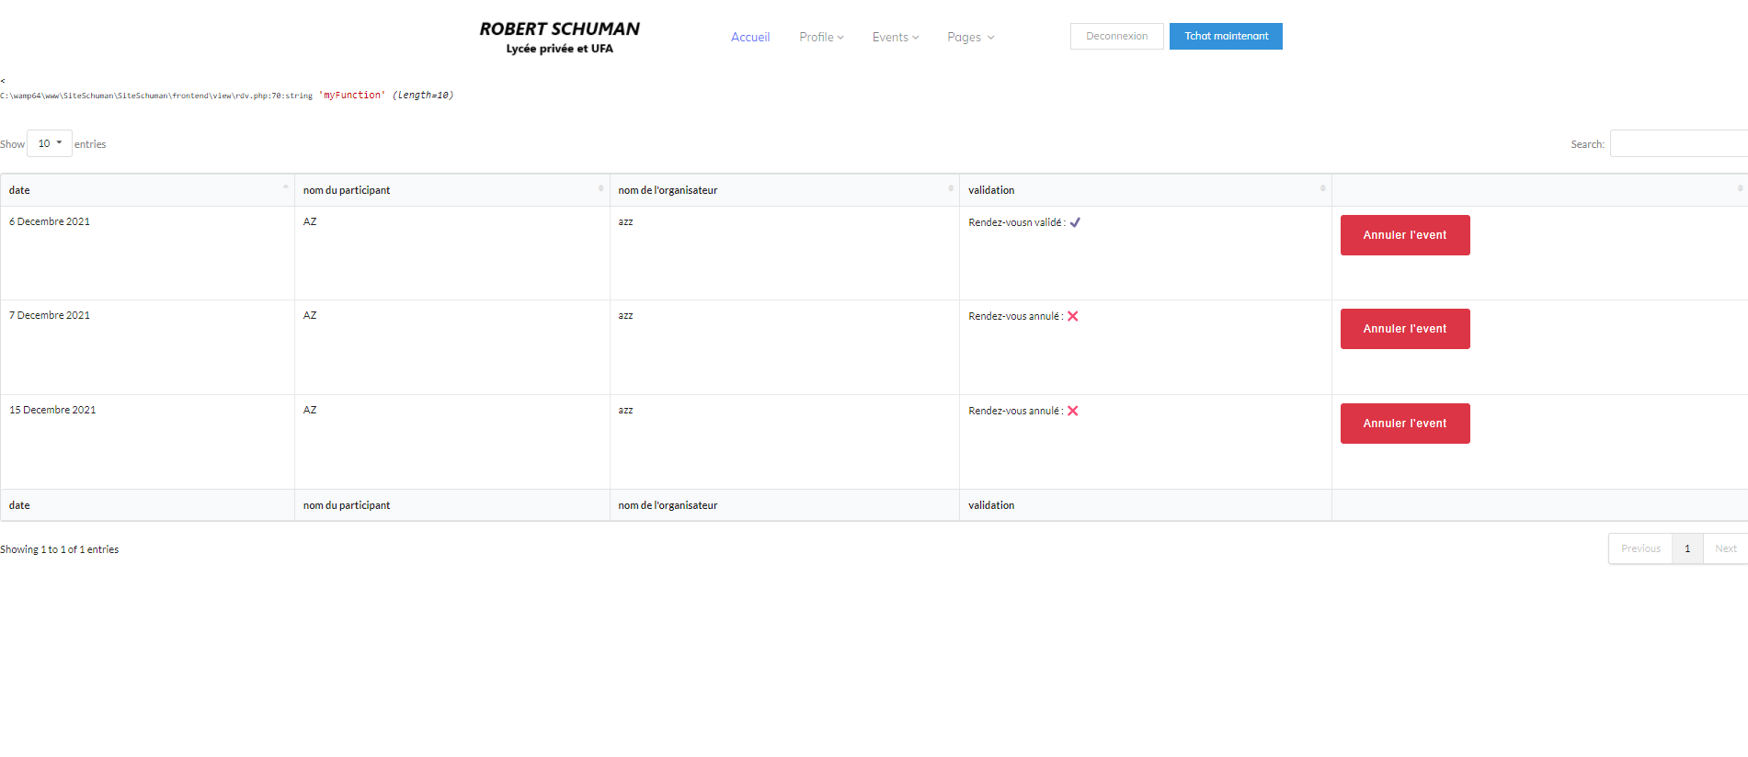

Pour annuler un évènement il suffit de cliquer sur « annuler l’évènement » qui se situe sur la ligne de l’évènement que vous souhaitez supprimer.

PARTIE PARENT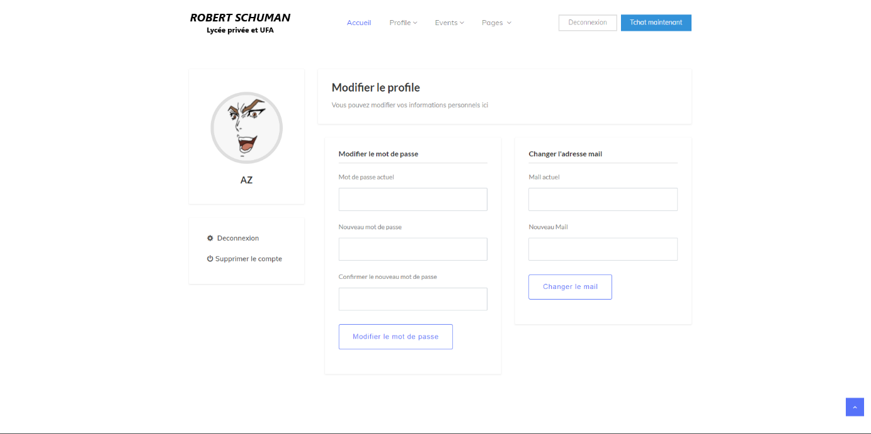

Pour modifier son profil il faut remplir le champ que vous souhaitez modifier puis cliquer sur « modifier le mot de passe » pour modifier le mot de passe ou bien cliquer sur « changer le mail » pour modifier l’adresse mail

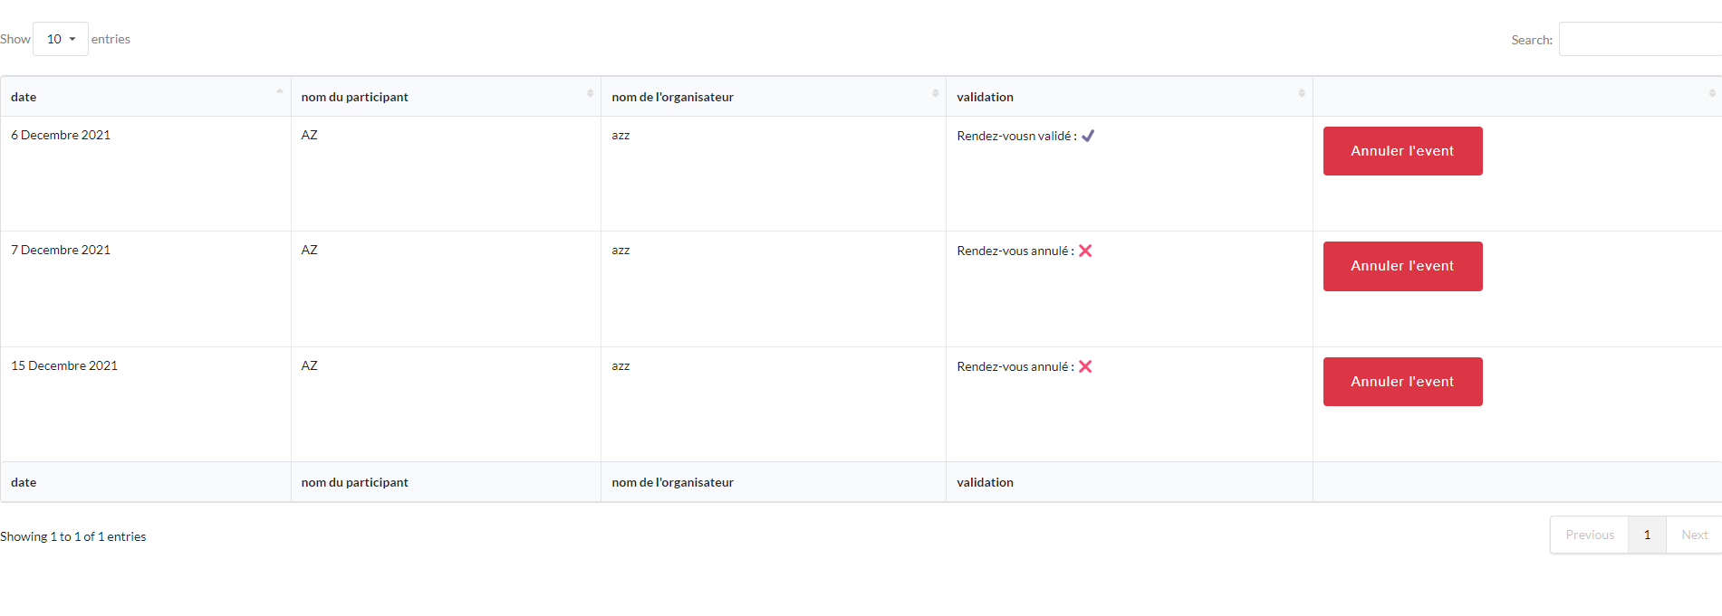

Pour annuler un rendez-vous il suffit de cliquer sur le bouton « annuler l’évènement ».

PARTIE ELEVE

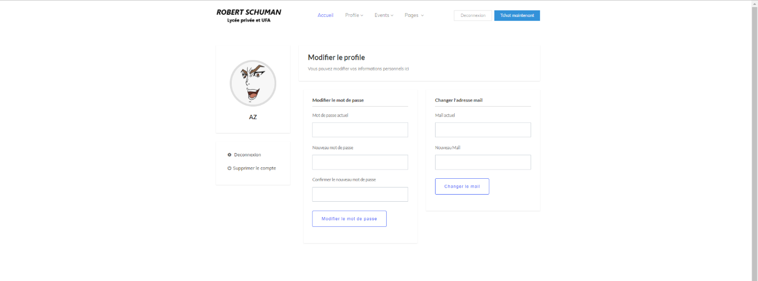

Pour modifier son profil il faut remplir le champ que vous souhaité modifié puis cliquer sur « modifier le mot de passe » pour modifier le mot de passe ou bien cliquer sur « changer le mail » pour modifier l’adresse mail

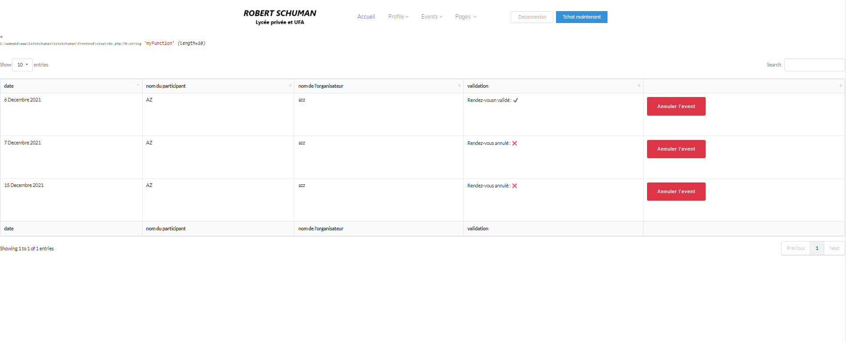

Pour annuler un rendez-vous il suffit de cliquer sur annuler l’event situer sur la ligne du rendez vous que vous souhaitée supprimer

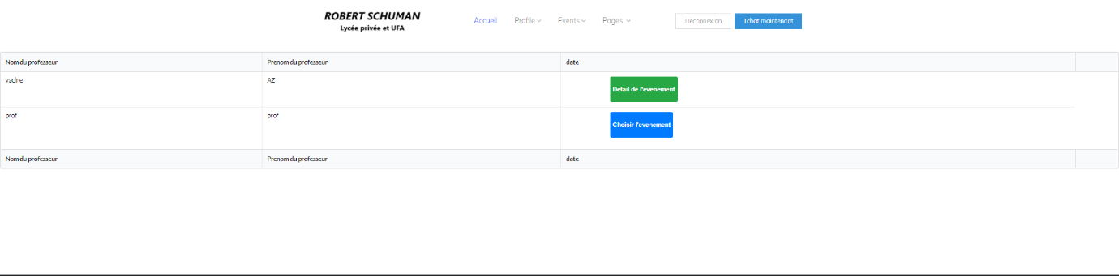

Pour commencer la prise de rendez-vous il suffit de cliquer sur choisir l’évènement puis sur detail de l’évènement pour pouvoir avoir accès a la page ci-dessous

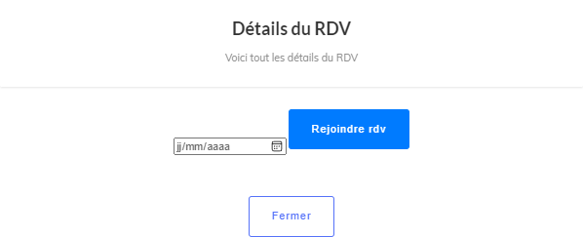

Puis pour finaliser la prise de rendez vous il suffit de choisir une date grace au calendrier puis de cliquer sur « rejoindre rdv »

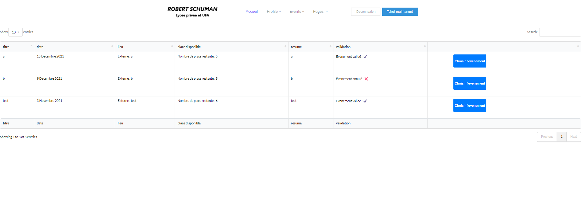

Pour pouvoir s’inscrire a un évènement il suffit de cliquer sur « choisir l’évènement » sur la ligne ou se situe l’evenement souhaité pour pouvoir avoir accès a la page ci-dessous

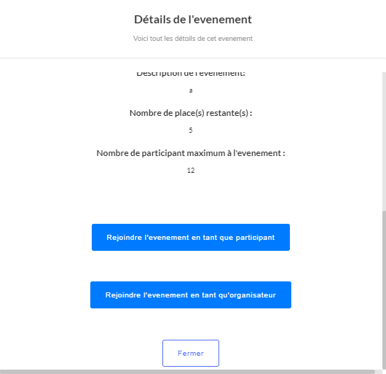

Pour rejoindre l’évènement en tant que participant il suffit de cliquer sur « rejoindre l’évènement en tant que participant » ou bien si vous voulez rejoindre l’évènement en tant qu’organisateur il faut cliquer sur « rejoindre l’évènement en tant qu’organisateur ».

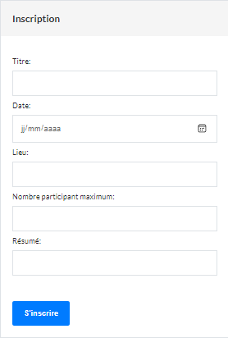

Pour crée un évènement il suffit de remplir le formulaire puis de cliquer sur « s’inscrire »

Partie Commune



Pour pouvoir tchatter avec la personne de votre choix il suffit de « cliquer sur tchat maintenant ».